PROJEKTI CLLD - LAS SOŽITJE MED MESTOM IN PODEŽELJEM
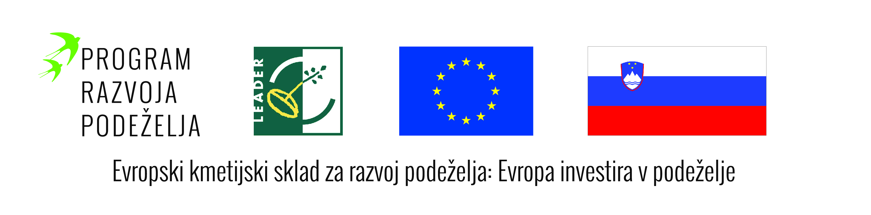
V okviru izvajanja strategije lokalnega razvoja LAS Sožitje med mestom in podeželjem je za sofinanciranje s sredstvi EU bil izbran in potrjen naveden projekt, ki je sofinanciran s sredstvi CLLD iz evropskega kmetijskega sklada za razvoj podeželja.

NAZIV PROJEKTA: PODRUŽNIČARJI GREMO NAPREJ

NOSILEC PROJEKTA: OSNOVNA ŠOLA SOSTRO S PODRUŽNICAMI BESNICA, JANČE, LIPOGLAV IN PREŽGANJE

CILJI PROJEKTA:
Izvedba operacije bo omogočila večjo socialno vključenost otrok v starosti do desetega leta, ki so vključeni v vrtec in v vzgojno-izobraževalni osnovnošolski program prve in druge triade ter obiskujejo eno izmed štirih podružničnih šol na ljubljanskem podeželju in hkrati prebivalcev vseh generacij, ker bodo aktivnosti potekale v domačem okolju, v neposredni bližini njihovih domov in bodo za vse brezplačne.

OPIS OPERACIJE:
Šola na podeželju je eden najpomembnejših prostorov, ki omogoča, da kot skupnost pripomore k boljšemu jutri. Je mesto, kjer lahko začnemo delati na spreminjanju odnosa in vedenja drug do drugega in zlasti do narave. Današnje podružnične šole so še vedno posebne in edinstvene, v njih se po navadi zbira manjše število otrok, a le-ti so nekaj posebnega, saj kljub temu, da jih je malo, skrbijo, da se njihov glas širi daleč naokrog. Specifično je tako njihovo vzgojno-izobraževalno delo kot tudi izven šolsko delovanje, ki pa mora biti v današnjem času prilagojeno današnjim družbenim razmeram, kajti življenje na podeželju se je bistveno spremenilo, saj se je delež kmečkega prebivalstva zmanjšal in narašča delež nekmečkega, posledično so se spremenile tudi njihove potrebe. Šole s svojim širšim delovanjem lahko in zmorejo prispevati dragoceni delček k dvigu kakovosti življenja in razvoju kraja.

V programskem obdobju 2007 do 2013 je OŠ Sostro s svojimi podružnicami pričela z izvajanjem projekta Podružnična šola - gibalo razvoja, s katerim smo otrokom omogočile pestro izbiro dodatnih obogatitvenih dejavnosti. Šole so med seboj povezale ne samo otroke, pač pa tudi starše in ostale krajane, kar do sedaj ni uspelo še nobenemu predsedniku četrtne ali nekdanje krajevne skupnosti.

Podružnične šole OŠ Sostro: Besnica, Janče, Lipoglav in Prežganje so postale gibalo razvoja na podeželju, pravzaprav medgeneracijska središča življenja in razvoja kraja, zato smo se odločili nadaljevati z aktivnostmi, ki bodo dostopne prav vsem in doprinesle k aktivnemu in zdravemu načinu preživljanja prostega časa otrok in druženja s starostniki preko različnih delavnic in srečanj. Pri tem smo se med sektorsko povezali z lokalnimi društvi (ŠD Janče, TD Besnica – Janče) in Rdečim križem Slovenija, območno enoto Ljubljana.

Z izvedbo operacije PODRUŽNIČARJI GREMO NAPREJ bomo nadgradili dolgoletno delo in pozitivne rezultate vzdrževali ter kot primer dobre prakse širili tudi na območje ostalih podružničnih šol.
K izvajanju operacije je pristopil tudi Vrtec Pedenjped s svojo enoto na Jančah, ki želi že najmlajše vključiti in naučiti, kako živeti v sožitju z naravo.
TD Besnica - Janče je društvo, ki združuje člane Sadne ceste med Javorom in Jančami in je že dolgoletni partner PŠ Janče pri izvajanju različnih aktivnosti. V operaciji bodo nudili strokovno podporo pri delih v obstoječem sadovnjaku in vzpostavljanju gredic. Poskrbeli pa bodo tudi za prostor in potrebne materiale, kjer bomo lahko izvedli promocijo operacije na njihovih tradicionalnih prireditvah (Jagodna in Kostanjeva nedelja) ter sodelovali na srečanju s starejšimi.

Športno društvo Janče je prav tako že dolgoletni partner PŠ Janče pri izvajanju in vključevanju otrok v športno rekreativne aktivnosti. V operaciji bodo sodelovali pri pripravi in izvedbi Iger brez meja ter izvedbi srečanja s starejšimi prebivalci.

PRIČAKOVANI REZULTATI PROJEKTA
Z izvedbo operacije bomo dosegli naslednje posredne rezultate:
- Izboljšanje pozitivnega čustvenega odnosa otrok do narave in lokalnega okolja.
- Izboljšanje ekološke osveščenosti ter pridobljene izkušnje o možnostih lastnega ohranjanja narave in okolja.
- Pridobljene praktične izkušnje otrok pri pridelavi bio hrane.
- Pridobljene delovne navade in spoštljiv odnos do hrane.
- Razvita nova oblika medgeneracijskega sodelovanja.
- Povečano zavedanje o pomenu zdravega načina življenja.
- Vzpostavljene najkrajše prehranske verige.
- Oblikovani novi lokalni produkti.
- Ustvarjeno med sektorsko in vse generacijsko povezovanje za zagotavljanje zdravega razvoja otrok in zagotovljeni pogoji za aktivno in kakovostno participacijo starostnikov v družbo.

Odobreni znesek sofinanciranja ter stopnja sofinanciranja: do 34.749,03 € oz. v višini 85 % skupnih upravičenih stroškov operacije.

